МУ «ОДУ Ножай-Юртовского района»
Муниципальное бюджетное дошкольное образовательное учреждение
«ДЕТСКИЙ САД № 1 ИМ. Э.С-А. МАНЦИГОВОЙ» С. ГУРЖИ-МОХК
НОЖАЙ-ЮРТОВСКОГО МУНИЦИПАЛЬНОГО РАЙОНА
(МБДОУ «Детский сад № 1 им. Э.С-А. Манциговой» с. Гуржи-Мохк)

МУ «Нажи-Юьртан кIоштан ШХЬДУО»
Муниципальни бюджетни школал хьалхарчу дешаран учреждени
НАЖИ-ЮЬРТАН МУНИЦИПАЛЬНИ КIОШТАН ГУЬРЖИ-МОХК ЮЬРТАН
«Э.С-А. МАНЦИГОВАН ЦIАРАХ ЙОЛУ БЕРИЙН БЕШ № 1»
(Гуьржи-Мохк юьртан МБШХЬДУ
«Э.С-А. Манцигован цIарах йолу берийн беш № 1»)

«ТОЛКОВАНИЕ ТРАДИЦИОННОГО ИСЛАМА, СУФИЗМА, ТАРИКАТА, А ТАКЖЕ О ЗЛЕ И НЕГАТИВАХ ПОСЛЕДСТВИЯХ РАСПОСТРАНЕНИЯ ВАХХАБИЗМА И ДРУГИХ ТЕЧЕНИЙ, ПРОТИВОРЕЧАЩИХ ОСНОВАМ ТРАДИЦИОННОГО ИСЛАМА»

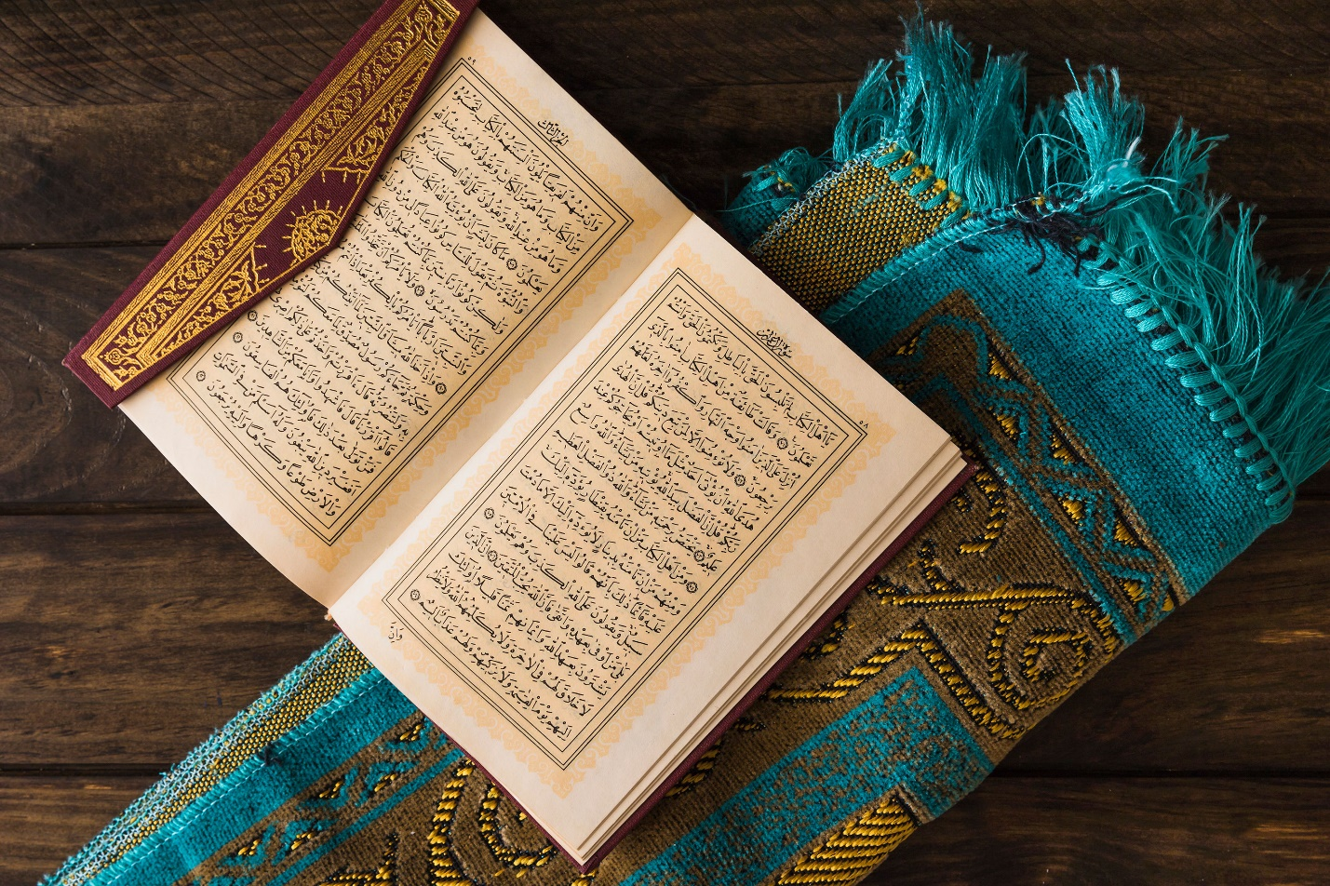

Толкование традиционного ислама, суфизма и тариката

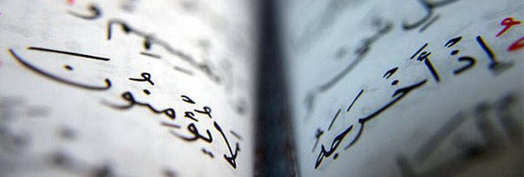

Хвала Аллаху Господу миров, мир и благословение пророку Мухаммаду, его семье и сподвижникам.
Истинный суфизм не заканчивается на третьем или четвертом веке хиджры, то есть во времена Джунайда аль-Багдади, Хариса аль-Мухасиби, Зун-Нуна аль-Мисри, Сахля ат-Тустури и им подобных. Он продолжает распространяться и в наши дни. Его приверженцами были тысячи факихов, мухаддисов, муфассиров, муджахидов, имена которых вписаны в историю Ислама золотыми чернилами. В каждом веке были как истинные суфии - приверженцы ахлю-Сунна, так и псевдосуфии. Были суфии, которые исповедовали акыду слияния Сущности Аллаха с творениями; были те, которые считали, что шариатские обязанности спадают с них при достижении ими определенной степени в своих практиках; были те, кто действовал согласному, как им казалось, «ильхаму» или «тайному знанию», которое противоречило Шариату и привносили тем самым всякие порицаемые нововведения в религию; были те, кто сделал сутью своего суфизма - танцы с зикром, впадение в экстаз, искажение имени Аллаха во время зикра, считая это приближением к Аллаху; были в конце концов шииты, которые считали себя суфиями.
Многие неверно понимают, что из себя представляет «тарикат» и что именно подразумевают под этим словом. Некоторые говорят, что поздние суфии, оформившиеся в тарикаты, имеют свою идеологию. Одним из условий истинного суфизма, как это пишут такие суфии как Абуль-Касим аль-Кушейри и Абдул-Ваххаб аш-Ша'рани, является следование вероубеждению ахлю-Сунна валь-Джама'а. Никакой своей идеологии в суфизме и в тарикатах не может быть. Все суфии как прошлые, так и нынешние обязаны придерживаться вероубеждения ахлю-Сунна и следовать одному из четырех мазхабов. Те, кто не соблюдают это условие, - псевдосуфии.
Суфизм - это наука, а тарикат - иснады (цепь передатчиков) этой науки, которые идут от праведных предшественников до наших дней. Впоследствии эти иснады стали называться по имени самых выдающихся шейхов. Например, тарикат под названием «Шазилийский» - значит, что ученые, которые относятся к этому тарикату, имеют иснад до Абуль-Хасана аш-Шазали, который в свою очередь имеет иснад до праведных предшественников, а те, естественно, до сподвижников, а те, до Пророка, да благословит его Аллах и приветствует.

Иснад в суфизме - это такой же иснад, как и во всех шариатских науках по которым передается знание. В тарикате понятие иснад подразумевает, что по этой цепочке передачи, шейх обучает своего мурида так, как его научил его шейх и так далее до шейха Абуль-Хасана аш-Шазили. Он согласно своему иджтихаду использовал для очищения нафса определенные дуа, зикры и духовные практики из Сунны, которые особенно сильно влияют на очищение сердца и достижение рабом Аллаха степени Ихсана - то есть то, чему учит суфизм.
Например, если я пришел к некому суфийскому шейху известному среди людей, у которого есть иснад до шейха Абуль-Хасана аш-Шазали. Шейх говорит мне, чтобы я читал определенные зикры, дуа, суры из Корана утром и вечером определенное количество раз. Также говорит, чтобы я для начала хотя бы в течении пяти минут старался сосредоточиться на мыслях об Аллахе и не думать ни о чем и ни ком другом, кроме Него. Кто-то учит повторению определенное количества раз зикра «Ля илягьа илля ллагь», кто-то обучает произнесению определенной формы благословения на Пророка, да благословит его Аллах и приветствует, кто-то учит как нужно просить прощения у Аллаха, кто-то выбирает чтение определенных сур Корана и т.д. Все это берется от учителя и по иснаду до самого Абуль-Хасана аш-Шазали. А от него и дальше к тем шейхам, которые жили во времена праведных предшественников. В итоге получается, что я, так или иначе, связан цепочкой передач с праведными предшественниками, а значит и с самим Пророком, да благословит его Аллах и приветствует. Даже в простом жесте пожатия руки своему учителю, который пожал своему и так дойдет до самого Пророка, да благословит его Аллах и приветствует, - есть эта связь. Конечно если иснад верный и без изъянов. Суть каждого тариката - это передающиеся по иснадам от шейха к шейху методы и способы борьбы с нафсом и достижения степени Ихсана, взятые из Корана, Сунны и практики праведных предшественников.
И все известные в наше время тарикаты - накшубандия, шазилия, кадирийя, рифаийя - это названия иснадов (цепи передатчиков), которые дошли до сегодняшних шейхов. В каждом тарикате есть свои особенные методы, взятые из Сунны, направленные на борьбу с нафсом. У шейхов тариката есть книги, в которых они описывают правила и адабы суфизма, способы достижения успеха в этом деле.
Еще один вид псевдосуфизма, который я не упомянул выше, это когда тот, кто не достиг степени суфийского шейха, выдает себя за него, не имея ни разрешения, ни повеления на наставничество от истинного шейха. Это самозванцы, цель которых - слава и количество последователей.
Если к примеру в науке фикх, по иснаду от имама аш-Шафии до имама ан-Навави передаются определенные высказывания и иджтихады по вопросам фикха, то в суфизме, по иснаду от Джунайда аль-Багдади до Абуль-Хасана аш-Шазили или Абдул-Кадыра аль-Джиляни передается духовная практика, зикры, вирды, которые по испытанному методу помогают особенно сильно в борьбе с нафсом.
Понятие «суфизм» не подразумевает отдельное течение. Ведь когда мы говорим «мухаддисы», «муфассиры», «факихи», «мутакаллимы» не имеем в виду, что эти термины обозначают представителя отдельного течения или секты. Под мухаддисом мы имеем в виду ученых, занимающихся углубленно хадисом; под муфассиром ученых, занимающихся углубленно толкованием Корана, его смыслами; под факихами тех, кто извлекает шариатские решения из Корана и хадисов; под мутакаллимами ученых, которые углубились в вопросы акыды и встали на ее защиту от еретиков. Так же под суфиями мы имеем в виду ученых, которые углубились в практику суфизма. У каждой науки есть свои ученые и свои иснады.

Может ли быть суфий одновременно факихом и мухаддисом или еще кем-то? Может! И таких примеров множество. Имам ан-Навави был шафиитским факихом, мухаддисом и одновременно суфием. Аль-Байхаки был и факихом, и мухаддисом, и мутакаллимом, и суфием.
История Ислама показывает, что практически все известные факихи, мухаддисы, мутакаллимы ходили к суфиям, были их учениками, дружили с ними и получали от них пользу.
Как сказал имам Абуль-Къасим аль-Къушайри (376-465 х/986-1072 м):

ولم يكن عصر من الأعصار في مدة الإسلام إلا وفيه شيخ من شيوخ هذه الطائفة، ممن له علوم التوحيد، وإمامة القوم إلا وأئمة ذلك الوقت من العلماء استسلموا لذلك الشيخ، وتواضعوا وتبركوا به
«Не было века в истории Ислама, в котором жил бы шейх суфиев из числа познавших Аллаха, без того, чтобы крупные учёные того времени не подчинились бы тому шейху, не относились бы к нему с почтением и не стремились бы получить от него баракат». [Аль-Кушайри, «Рисалят аль-Кушайрийя», 1/180]
Хвала Аллаху Господу миров, мир и благословение пророку Мухаммаду, его семье и сподвижникам.

